**OpenLayers 3源码那些事**

扯淡大叔

2016-5-15

目录

下载源码 3

相关文档： 3

源码编译 3

源码目录结构 5

地图渲染流程 6

# 下载源码

源码路径： <https://github.com/openlayers/ol3>

下载：

* 如果要看最新代码，可以使用git clone下载到本地，或者借助github桌面端工具clone
* 也可以在<https://github.com/openlayers/ol3/releases> 下载指定release版本的源码，注意是Source code (zip)或者Source code (tar.gz)。

# 相关文档

* 首先要了解源码，自然的多看一下 <https://github.com/openlayers/ol3>下面的说明，里面有相关的链接，比较有用。
* 对于源码而言，CONTRIBUTING文档是非常有用的， 不要忽略了。里面包含源码编译，开发相关细节。

# 源码编译

编译这个问题，曾经有几个帅哥问过，在进入源码分析之前我打算先编译一下。个人建议是直接在Linux环境下编译，简单快捷。在windows下编译是可行的，但折腾。（什么？没有Linux？虚拟机啊）

我的环境是Ubuntu 16.04 LTS。详细过程如下：

1. 在Linux环境下，先clone源码：

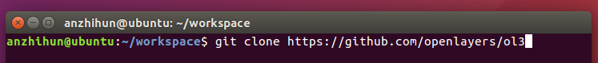

经过耐心的等待后，终于完成。。。

1. 然后对照着 <https://github.com/openlayers/ol3/blob/master/DEVELOPING.md> 里面的说明，安装 node.js，python, java。

Nodejs安装：

sudo apt-get install nodejs-legacy

Python貌似自带了2.7的，要是你用的系统没有，请自行安装。

Java 7安装：

sudo add-apt-repository ppa:webupd8team/java

sudo apt-get update

sudo apt-get install oracle-java7-installer

可以起身去倒水喝茶了，放个音乐，慢慢等待吧。。。

1. 装完了之后，切换目录到ol3，执行下面这个命令检查一下：

make check-deps

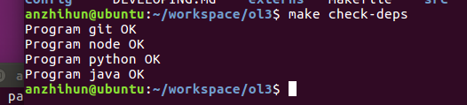

都Ok了，才行

1. 然后就是安装依赖了：

如果没有安装过npm，就先安装一下：

sudo apt-get install npm

很快完事，执行：

npm install

这个时候，又可以休息一下了（程序员的大多数时间都是在等待啊。。。）。

要是这个过程中下载失败，则需要梯子，用lantern比较方便，安装启动后，确认能翻墙，然后设置npm的代理，执行下面的代码：

npm config set proxy=http://127.0.0.1:8087

C:\Users\ling\AppData\Roaming\Tencent\Users\11364382\QQ\WinTemp\RichOle\(PSA]FN}3{K~[4P1$LAT)G5.png

1. 可以执行编译了

先执行： make check

C:\Users\ling\AppData\Roaming\Tencent\Users\11364382\QQ\WinTemp\RichOle\@))TCA7QPD{D[1WBKO_UYRT.png

这个过程事件并不会很久，请不要走开， 看一下整个过程都干了啥

然后执行：make build

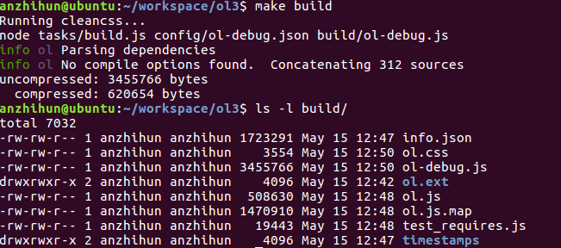

执行完后，编译输出的ol.js, ol-debug.js, ol.css都build文件夹下面。

整个编译过程就完了，如果编译过程中遇到什么问题，build里面是不会生成对应的文件。

# 源码目录结构

编译完之后，我们开始正式进入源码分析，先看一下目录结构：

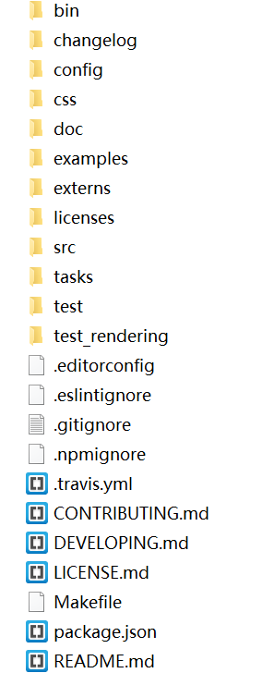

*.md的是一些说明文档。Makefile就不多说了，.travis.yml用于ci的。然后就是文件夹了。命名都非常可读，src对我们而言是最关心的，里面是源码。test和test-rendering是测试用例，tasks是用于编译时候的一些任务。css里面放样式文件。其他文件夹大家可以自行打开看看有什么，此处不介绍。

还是回到最关心的src目录，下面有一个ol文件夹，进入该文件夹，里面有很多js文件，也有很多文件夹。这些都是如何组织的？ 请参见java的包管理机制。 如果要找ol.control.Zoom类所在源文件，就在ol\control\目录下，很简单。

我们经常会用到的，control， format， geom， interaction， layer， proj， source， style等。想必不用介绍了。

# 地图渲染流程

了解源码目录结构之后，马上进入ol3最核心的渲染流程的源码分析，估计前面的东

西让一些看客昏昏欲睡了，借这一部分来给大家提提神，请打起精神，这部分非常重要，整个流程的一个大概逻辑参见下图：

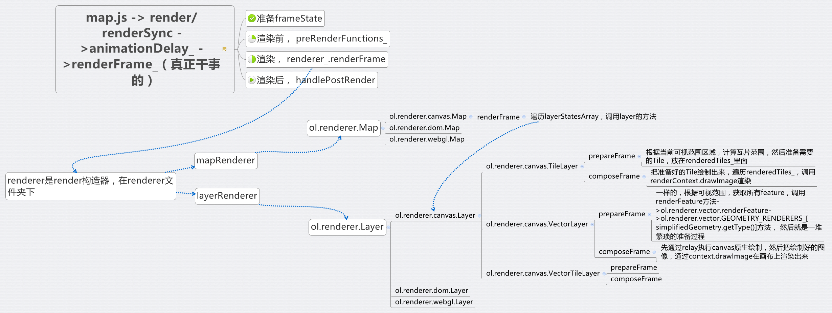

沿着这个流程看代码吧。。。

下次有机会讲讲source相关的源码。

**如果觉得还不错，请给予我一些支持，我将全部转入到WEBGIS3D众筹项目中。**

